2022年度

盐池县交通运输局

部门决算

目录

第一部分 单位概况

一、部门职责

二、机构设置

第二部分 2022年度部门决算表
一、收入支出决算总表
二、收入决算表
三、支出决算表
四、财政拨款收入支出决算总表
五、一般公共预算财政拨款支出决算表
六、一般公共预算财政拨款基本支出决算表
七、财政拨款“三公”经费支出决算表
八、政府性基金预算财政拨款收入支出决算表
九、国有资本经营预算财政拨款支出决算表

第三部分 2022年度部门决算情况说明

一、收入支出决算总体情况说明

二、收入决算情况说明

三、支出决算情况说明

四、财政拨款收入支出决算总体情况说明

五、一般公共预算财政拨款支出决算情况说明

六、一般公共预算财政拨款基本支出决算情况说明

七、财政拨款“三公”经费支出决算情况说明

八、政府性基金预算财政拨款收入支出决算情况说明

九、国有资本经营预算财政拨款支出情况说明

十、其他重要事项的情况说明

（一）机关运行经费支出情况说明

（二）政府采购情况说明

（三）国有资产占有使用情况说明

（四）预算绩效管理工作开展情况说明

第四部分 名词解释

第五部分 附件

第一部分 单位概况

一、部门职责
（一）贯彻实施国家、自治区有关法律、法规、规章，执行国家、区、市交通运输改革与发展的方针政策；拟订全县交通运输发展规划和年度计划并监督实施；执行公路运输有关政策、准入制度、技术标准和运营规范并进行监督管理。
（二）指导全县交通运输行业的各项改革，维护公路运输业的平等竞争秩序，引导交通运输业优化结构，协调发展；指导全县城乡客运及有关设施规划和管理工作；负责全县综合交通运输体系规划建设工作及城市公共交通管理工作；指导协调运管部门对道路运输市场、汽车维修市场，汽车驾驶员学校和驾驶员培训履行监管责任。
（三）承担全县农村公路养护和管理、交通设施维护、公路工程质量及农村公路路政管理和治理超限超载工作，保障公路安全畅通。
（四）协助上级交通运输部门加快发展县域内的国、省道主干线公路，高速公路的建设。
（五）指导宣传贯彻执行国家及区、市安全生产的方针、政策、法规，对全县道路客货运输、公路工程建设及水上非运输船舶的安全监督管理。组织协调处理交通行业重大突发事件、重大灾害事故调查、处理和救助工作，确保人民生命和财产安全。多年以来，我们始终将工程质量摆在建设工作重中之重来抓。一是建立质量保证体系，建立业主试验室并开展工作。二是局机关成立了工程质量督查小组，从工程建设前期准备工作、施工建设标准等环节入手，责任分工明确，严格把关，强化现场监管，确保工程建设质量。三是由设计单位对每一个项目进行勘测设计，并报送市局进行设计图纸审查；委托监理单位对工程建设全过程进行监理；报请县公路质量和安全监督室进行全过程进行质量监督。
（六）指导交通运输信息化建设，执行交通科技政策，技术标准和规范；组织重大交通科研成果推广应用，推进科技进步；指导交通运输行业节能减排和环境保护工作。
（七）指导全县交通运输行业职工教育和职业技术教育，交通行政执法人员的法律法规和政策的教育培训。对所委托的行政执法机构依法进行管理监督、检查，受理交通行政执法案件的复议。
（八）贯彻执行国防交通战备工作的方针、政策，规划全县国防交通网络布局，拟订全县国防交通保障计划，指导、监督、检查全县国防交通战备工作，负责交通战备、抢险救灾的交通保障，在紧急情况下对全县所有运力实施统一调配、指导，保障国防战备任务的需要。
（九）负责交通运输行业精神文明建设和职工队伍建设。强化窗口单位职业道德意识，负责系统职工教育及人才培训工作。
（十）负责交通运输行业行政执法，确保依法行政，文明执法。对局属各单位经营、管理工作进行监督、指导、协调、服务。
（十一）承办县人民政府交办的其他工作。
二、机构设置
盐池县交通运输局是独立核算的行政单位，执行的行政单位会计制度，内设办公室岗位、政法宣教岗位、计划统计财务岗位、公路建养及监督管理岗位，安全监督岗位。2022年末决算实有在编数8名、在职人员7名。按照部门决算编报要求，从决算单位构成看，盐池县交通运输局部门决算包括：盐池县交通运输局本级决算、盐池县交通运输局2022年部门决算编制没有二级预算单位。

第二部分 2022年度部门决算表
收入支出决算总表
 |  |  |  |  | 公开01表
公开部门：盐池县交通运输局 |  |  |  |  | 金额单位：元
收入 |  |  | 支出
项目 | 行次 | 决算数 | 项目(按功能分类) | 行次 | 决算数
栏次 |  | 1 | 栏次 |  | 2
一、一般公共预算财政拨款收入 | 1 | 95,357,665.92 | 一、一般公共服务支出 | 31 | 45,194.08
二、政府性基金预算财政拨款 | 2 | 0.00 | 二、外交支出 | 32 | 0.00
三、国有资本经营预算财政拨款收入 | 3 | 0.00 | 三、国防支出 | 33 | 0.00
四、上级补助收入 | 4 | 0.00 | 四、公共安全支出 | 34 | 0.00
五、事业收入 | 5 | 0.00 | 五、教育支出 | 35 | 0.00
六、经营收入 | 6 | 0.00 | 六、科学技术支出 | 36 | 0.00
七、附属单位上缴收入 | 7 | 0.00 | 七、文化旅游体育与传媒支出 | 37 | 0.00
八、其他收入 | 8 | 392,363.73 | 八、社会保障和就业支出 | 38 | 596,363.30
 | 9 |  | 九、卫生健康支出 | 39 | 112,029.58
 | 10 |  | 十、节能环保支出 | 40 | 0.00
 | 11 |  | 十一、城乡社区支出 | 41 | 0.00
 | 12 |  | 十二、农林水支出 | 42 | 23,699,006.49
 | 13 |  | 十三、交通运输支出 | 43 | 89,302,364.68
 | 14 |  | 十四、资源勘探工业信息等支出 | 44 | 0.00
 | 15 |  | 十五、商业服务业等支出 | 45 | 0.00
 | 16 |  | 十六、金融支出 | 46 | 0.00
 | 17 |  | 十七、援助其他地区支出 | 47 | 0.00
 | 18 |  | 十八、自然资源海洋气象等支出 | 48 | 0.00
 | 19 |  | 十九、住房保障支出 | 49 | 214,011.00
 | 20 |  | 二十、粮油物资储备支出 | 50 | 0.00
 | 21 |  | 二十一、国有资本经营预算支出 | 53 | 0.00
 | 22 |  | 二十二、灾害防治及应急管理支出 | 54 | 10,000.00
 | 23 |  | 二十三、其他支出 | 55 | 252,100.00
 | 24 |  | 二十四、债务还本支出 | 56 | 0.00
 | 25 |  | 二十五、债务付息支出 | 57 | 0.00
 | 26 |  | 二十六、抗疫特别国债安排的支出 | 58 | 0.00
本年收入合计 | 27 | 95,750,029.65 | 本年支出合计 | 59 | 114,231,069.13
使用非财政拨款结余 | 28 | 0.00 | 结余分配 | 60 | 0.00
年初结转和结余 | 29 | 19,901,424.67 | 年末结转和结余 | 61 | 1,420,385.19
总计 | 30 | 115,651,454.32 | 总计 | 62 | 115,651,454.32
注：本表反映部门本年度的总收支和年末结余结转情况，数据取自财决01表
收入决算表
 |  |  |  |  |  |  |  |  |  |  | 公开02表
公开部门：盐池县交通运输局 |  |  |  |  |  |  |  |  |  | 金额单位：元
项目 |  |  |  | 本年收入合计 | 财政拨款收入 | 上级补助收入 | 事业收入 |  | 经营收入 | 附属单位上缴收入 | 其他收入
功能分类科目编码 |  |  | 科目名称
类 | 款 | 项 |  |  |  |  | 小计 | 其中：教育收费 | 经营收入 | 附属单位上缴收入 | 其他收入
类 | 款 | 项 | 栏次 | 1 | 2 | 3 | 4 |  | 5 | 6 | 7
类 | 款 | 项 | 合计 | 95,750,029.65 | 95,357,665.92 | 0.00 | 0.00 |  | 0.00 | 0.00 | 392,363.73
201 |  |  | 一般公共服务支出 | 120,000.00 | 0.00 | 0.00 | 0.00 |  | 0.00 | 0.00 | 120,000.00
20113 |  |  | 商贸事务 | 80,000.00 | 0.00 | 0.00 | 0.00 |  | 0.00 | 0.00 | 80,000.00
2011308 |  |  | 招商引资 | 80,000.00 | 0.00 | 0.00 | 0.00 |  | 0.00 | 0.00 | 80,000.00
20132 |  |  | 组织事务 | 10,000.00 | 0.00 | 0.00 | 0.00 |  | 0.00 | 0.00 | 10,000.00
2013299 |  |  | 其他组织事务支出 | 10,000.00 | 0.00 | 0.00 | 0.00 |  | 0.00 | 0.00 | 10,000.00
20134 |  |  | 统战事务 | 30,000.00 | 0.00 | 0.00 | 0.00 |  | 0.00 | 0.00 | 30,000.00
2013499 |  |  | 其他统战事务支出 | 30,000.00 | 0.00 | 0.00 | 0.00 |  | 0.00 | 0.00 | 30,000.00
208 |  |  | 社会保障和就业支出 | 596,363.30 | 596,363.30 | 0.00 | 0.00 |  | 0.00 | 0.00 | 0.00
20802 |  |  | 民政管理事务
2080299 |  |  | 其他民政管理事务支出
20805 |  |  | 行政事业单位养老支出 | 596,363.30 | 596,363.30 | 0.00 | 0.00 |  | 0.00 | 0.00 | 0.00
2080501 |  |  | 行政单位离退休 | 243,880.00 | 243,880.00 | 0.00 | 0.00 |  | 0.00 | 0.00 | 0.00
2080505 |  |  | 机关事业单位基本养老保险缴费支出 | 139,864.98 | 139,864.98 | 0.00 | 0.00 |  | 0.00 | 0.00 | 0.00
2080506 |  |  | 机关事业单位职业年金缴费支出 | 212,618.32 | 212,618.32 | 0.00 | 0.00 |  | 0.00 | 0.00 | 0.00
210 |  |  | 卫生健康支出 | 112,029.58 | 112,029.58 | 0.00 | 0.00 |  | 0.00 | 0.00 | 0.00
21011 |  |  | 行政事业单位医疗 | 112,029.58 | 112,029.58 | 0.00 | 0.00 |  | 0.00 | 0.00 | 0.00
2101101 |  |  | 行政单位医疗 | 51,031.92 | 51,031.92 | 0.00 | 0.00 |  | 0.00 | 0.00 | 0.00
2101103 |  |  | 公务员医疗补助 | 60,997.66 | 60,997.66 | 0.00 | 0.00 |  | 0.00 | 0.00 | 0.00
213 |  |  | 农林水支出 | 23,699,006.49 | 23,699,006.49 | 0.00 | 0.00 |  | 0.00 | 0.00 | 0.00
21305 |  |  | 巩固脱贫衔接乡村振兴 | 23,699,006.49 | 23,699,006.49 | 0.00 | 0.00 |  | 0.00 | 0.00 | 0.00
2130504 |  |  | 农村基础设施建设 | 23,699,006.49 | 23,699,006.49 | 0.00 | 0.00 |  | 0.00 | 0.00 | 0.00
214 |  |  | 交通运输支出 | 70,756,519.28 | 70,736,255.55 | 0.00 | 0.00 |  | 0.00 | 0.00 | 20,263.73
21401 |  |  | 公路水路运输 | 38,449,530.28 | 38,429,266.55 | 0.00 | 0.00 |  | 0.00 | 0.00 | 20,263.73
2140101 |  |  | 行政运行 | 1,277,955.28 | 1,277,691.55 | 0.00 | 0.00 |  | 0.00 | 0.00 | 263.73
2140102 |  |  | 一般行政管理事务 | 180,000.00 | 160,000.00 | 0.00 | 0.00 |  | 0.00 | 0.00 | 20,000.00
2140104 |  |  | 公路建设 | 29,570,681.00 | 29,570,681.00 | 0.00 | 0.00 |  | 0.00 | 0.00 | 0.00
2140106 |  |  | 公路养护 | 2,711,245.00 | 2,711,245.00 | 0.00 | 0.00 |  | 0.00 | 0.00 | 0.00
2140110 |  |  | 公路和运输安全
2140112 |  |  | 公路运输管理
2140199 |  |  | 其他公路水路运输支出 | 4,709,649.00 | 4,709,649.00 | 0.00 | 0.00 |  | 0.00 | 0.00 | 0.00
21406 |  |  | 车辆购置税支出 | 28,110,000.00 | 28,110,000.00 | 0.00 | 0.00 |  | 0.00 | 0.00 | 0.00
2140602 |  |  | 车辆购置税用于农村公路建设支出 | 25,000,000.00 | 25,000,000.00 | 0.00 | 0.00 |  | 0.00 | 0.00 | 0.00
2140699 |  |  | 车辆购置税其他支出 | 3,110,000.00 | 3,110,000.00 | 0.00 | 0.00 |  | 0.00 | 0.00 | 0.00
21499 |  |  | 其他交通运输支出 | 4,196,989.00 | 4,196,989.00 | 0.00 | 0.00 |  | 0.00 | 0.00 | 0.00
2149999 |  |  | 其他交通运输支出 | 4,196,989.00 | 4,196,989.00 | 0.00 | 0.00 |  | 0.00 | 0.00 | 0.00
221 |  |  | 住房保障支出 | 214,011.00 | 214,011.00 | 0.00 | 0.00 |  | 0.00 | 0.00 | 0.00
22102 |  |  | 住房改革支出 | 214,011.00 | 214,011.00 | 0.00 | 0.00 |  | 0.00 | 0.00 | 0.00
2210201 |  |  | 住房公积金 | 135,424.00 | 135,424.00 | 0.00 | 0.00 |  | 0.00 | 0.00 | 0.00
2210203 |  |  | 购房补贴 | 78,587.00 | 78,587.00 | 0.00 | 0.00 |  | 0.00 | 0.00 | 0.00
229 |  |  | 其他支出 | 252,100.00 | 0.00 | 0.00 | 0.00 |  | 0.00 | 0.00 | 252,100.00
22999 |  |  | 其他支出 | 252,100.00 | 0.00 | 0.00 | 0.00 |  | 0.00 | 0.00 | 252,100.00
2299999 |  |  | 其他支出 | 252,100.00 | 0.00 | 0.00 | 0.00 |  | 0.00 | 0.00 | 252,100.00
注：本表反映部门本年度取得的各项收入情况，数据取自财决03表

支出决算表
 |  |  |  |  |  |  |  |  | 公开03表
公开部门：盐池县交通运输局 |  |  |  |  |  |  |  | 金额单位：元
项目 |  |  |  | 本年支出合计 | 基本支出 | 项目支出 | 上缴上级支出 | 经营支出 | 对附属单位补助支出
功能分类科目编码 |  |  | 科目名称
类 | 款 | 项 | 栏次 | 1 | 2 | 3 | 4 | 5 | 6
类 | 款 | 项 | 合计 | 114,231,069.13 | 2,200,135.43 | 112,030,933.70 | 0.00 | 0.00 | 0.00
201 |  |  | 一般公共服务支出 | 45,194.08 | 0.00 | 45,194.08 | 0.00 | 0.00 | 0.00
20113 |  |  | 商贸事务 | 16,150.00 | 0.00 | 16,150.00 | 0.00 | 0.00 | 0.00
2011308 |  |  | 招商引资 | 16,150.00 | 0.00 | 16,150.00 | 0.00 | 0.00 | 0.00
20132 |  |  | 组织事务 | 29,044.08 | 0.00 | 29,044.08 | 0.00 | 0.00 | 0.00
2013299 |  |  | 其他组织事务支出 | 29,044.08 | 0.00 | 29,044.08 | 0.00 | 0.00 | 0.00
208 |  |  | 社会保障和就业支出 | 596,363.30 | 596,363.30 | 0.00 | 0.00 | 0.00 | 0.00
20802 |  |  | 民政管理事务
2080299 |  |  | 其他民政管理事务支出
20805 |  |  | 行政事业单位养老支出 | 596,363.30 | 596,363.30 | 0.00 | 0.00 | 0.00 | 0.00
2080501 |  |  | 行政单位离退休 | 243,880.00 | 243,880.00 | 0.00 | 0.00 | 0.00 | 0.00
2080505 |  |  | 机关事业单位基本养老保险缴费支出 | 139,864.98 | 139,864.98 | 0.00 | 0.00 | 0.00 | 0.00
2080506 |  |  | 机关事业单位职业年金缴费支出 | 212,618.32 | 212,618.32 | 0.00 | 0.00 | 0.00 | 0.00
210 |  |  | 卫生健康支出 | 112,029.58 | 112,029.58 | 0.00 | 0.00 | 0.00 | 0.00
21011 |  |  | 行政事业单位医疗 | 112,029.58 | 112,029.58 | 0.00 | 0.00 | 0.00 | 0.00
2101101 |  |  | 行政单位医疗 | 51,031.92 | 51,031.92 | 0.00 | 0.00 | 0.00 | 0.00
2101103 |  |  | 公务员医疗补助 | 60,997.66 | 60,997.66 | 0.00 | 0.00 | 0.00 | 0.00
213 |  |  | 农林水支出 | 23,699,006.49 | 0.00 | 23,699,006.49 | 0.00 | 0.00 | 0.00
21305 |  |  | 巩固脱贫衔接乡村振兴 | 23,699,006.49 | 0.00 | 23,699,006.49 | 0.00 | 0.00 | 0.00
2130504 |  |  | 农村基础设施建设 | 23,699,006.49 | 0.00 | 23,699,006.49 | 0.00 | 0.00 | 0.00
214 |  |  | 交通运输支出 | 89,302,364.68 | 1,277,731.55 | 88,024,633.13 | 0.00 | 0.00 | 0.00
21401 |  |  | 公路水路运输 | 42,375,375.68 | 1,277,731.55 | 41,097,644.13 | 0.00 | 0.00 | 0.00
2140101 |  |  | 行政运行 | 1,277,731.55 | 1,277,731.55 | 0.00 | 0.00 | 0.00 | 0.00
2140102 |  |  | 一般行政管理事务 | 180,000.00 | 0.00 | 180,000.00 | 0.00 | 0.00 | 0.00
2140104 |  |  | 公路建设 | 33,496,750.13 | 0.00 | 33,496,750.13 | 0.00 | 0.00 | 0.00
2140106 |  |  | 公路养护 | 2,711,245.00 | 0.00 | 2,711,245.00 | 0.00 | 0.00 | 0.00
2140110 |  |  | 公路和运输安全
2140112 |  |  | 公路运输管理
2140199 |  |  | 其他公路水路运输支出 | 4,709,649.00 | 0.00 | 4,709,649.00 | 0.00 | 0.00 | 0.00
21406 |  |  | 车辆购置税支出 | 42,730,000.00 | 0.00 | 42,730,000.00 | 0.00 | 0.00 | 0.00
2140601 |  |  | 车辆购置税用于公路等基础设施建设支出 | 14,620,000.00 | 0.00 | 14,620,000.00 | 0.00 | 0.00 | 0.00
2140602 |  |  | 车辆购置税用于农村公路建设支出 | 25,000,000.00 | 0.00 | 25,000,000.00 | 0.00 | 0.00 | 0.00
2140699 |  |  | 车辆购置税其他支出 | 3,110,000.00 | 0.00 | 3,110,000.00 | 0.00 | 0.00 | 0.00
21499 |  |  | 其他交通运输支出 | 4,196,989.00 | 0.00 | 4,196,989.00 | 0.00 | 0.00 | 0.00
2149999 |  |  | 其他交通运输支出 | 4,196,989.00 | 0.00 | 4,196,989.00 | 0.00 | 0.00 | 0.00
221 |  |  | 住房保障支出 | 214,011.00 | 214,011.00 | 0.00 | 0.00 | 0.00 | 0.00
22102 |  |  | 住房改革支出 | 214,011.00 | 214,011.00 | 0.00 | 0.00 | 0.00 | 0.00
2210201 |  |  | 住房公积金 | 135,424.00 | 135,424.00 | 0.00 | 0.00 | 0.00 | 0.00
2210203 |  |  | 购房补贴 | 78,587.00 | 78,587.00 | 0.00 | 0.00 | 0.00 | 0.00
224 |  |  | 灾害防治及应急管理支出 | 10,000.00 | 0.00 | 10,000.00 | 0.00 | 0.00 | 0.00
22406 |  |  | 自然灾害防治 | 10,000.00 | 0.00 | 10,000.00 | 0.00 | 0.00 | 0.00
2240699 |  |  | 其他自然灾害防治支出 | 10,000.00 | 0.00 | 10,000.00 | 0.00 | 0.00 | 0.00
229 |  |  | 其他支出 | 252,100.00 | 0.00 | 252,100.00 | 0.00 | 0.00 | 0.00
22999 |  |  | 其他支出 | 252,100.00 | 0.00 | 252,100.00 | 0.00 | 0.00 | 0.00
2299999 |  |  | 其他支出 | 252,100.00 | 0.00 | 252,100.00 | 0.00 | 0.00 | 0.00
注：本表反映部门本年度各项支出情况，数据取自财决04表

财政拨款收入支出决算总表
 |  |  |  |  |  |  |  |  |  |  | 公开04表
公开部门：盐池县交通运输局 |  |  |  |  |  |  |  |  | 金额单位：元
收 入 |  |  |  |  | 支 出
项 目 | 行次 | 决算数 |  |  | 项目 | 行次 | 决算数
 |  |  |  |  |  |  | 合计 | 一般公共预算财政拨款 | 政府性基金预算财政拨款 |  |  | 国有资本经营预算财政拨款
栏 次 |  | 1 |  |  | 栏 次 |  | 2 | 3 | 4 |  |  | 5
一、一般公共预算财政拨款 | 1 | 95,357,665.92 |  |  | 一、一般公共服务支出 | 33 | 0.00 | 0.00 | 0.00 |  |  | 0.00
二、政府性基金预算财政拨款 | 2 | 0.00 |  |  | 二、外交支出 | 34 | 0.00 | 0.00 | 0.00 |  |  | 0.00
三、国有资本经营预算财政拨款 | 3 | 0.00 |  |  | 三、国防支出 | 35 | 0.00 | 0.00 | 0.00 |  |  | 0.00
 | 4 |  |  |  | 四、公共安全支出 | 36 | 0.00 | 0.00 | 0.00 |  |  | 0.00
 | 5 |  |  |  | 五、教育支出 | 37 | 0.00 | 0.00 | 0.00 |  |  | 0.00
 | 6 |  |  |  | 六、科学技术支出 | 38 | 0.00 | 0.00 | 0.00 |  |  | 0.00
 | 7 |  |  |  | 七、文化旅游体育与传媒支出 | 39 | 0.00 | 0.00 | 0.00 |  |  | 0.00
 | 8 |  |  |  | 八、社会保障和就业支出 | 40 | 596,363.30 | 596,363.30 | 0.00 |  |  | 0.00
 | 9 |  |  |  | 九、卫生健康支出 | 41 | 112,029.58 | 112,029.58 | 0.00 |  |  | 0.00
 | 10 |  |  |  | 十、节能环保支出 | 42 | 0.00 | 0.00 | 0.00 |  |  | 0.00
 | 11 |  |  |  | 十一、城乡社区支出 | 43 | 0.00 | 0.00 | 0.00 |  |  | 0.00
 | 12 |  |  |  | 十二、农林水支出 | 44 | 23,699,006.49 | 23,699,006.49 | 0.00 |  |  | 0.00
 | 13 |  |  |  | 十三、交通运输支出 | 45 | 88,256,255.55 | 88,256,255.55 | 0.00 |  |  | 0.00
 | 14 |  |  |  | 十四、资源勘探工业信息等支出 | 46 | 0.00 | 0.00 | 0.00 |  |  | 0.00
 | 15 |  |  |  | 十五、商业服务业等支出 | 47 | 0.00 | 0.00 | 0.00 |  |  | 0.00
 | 16 |  |  |  | 十六、金融支出 | 48 | 0.00 | 0.00 | 0.00 |  |  | 0.00
 | 17 |  |  |  | 十七、援助其他地区支出 | 49 | 0.00 | 0.00 | 0.00 |  |  | 0.00
 | 18 |  |  |  | 十八、自然资源海洋气象等支出 | 50 | 0.00 | 0.00 | 0.00 |  |  | 0.00
 | 19 |  |  |  | 十九、住房保障支出 | 51 | 214,011.00 | 214,011.00 | 0.00 |  |  | 0.00
 | 20 |  |  |  | 二十、粮油物资储备支出 | 52 | 0.00 | 0.00 | 0.00 |  |  | 0.00
 | 21 |  |  |  | 二十一、国有资本经营预算支出 | 53 | 0.00 | 0.00 | 0.00 |  |  | 0.00
 | 22 |  |  |  | 二十一、灾害防治及应急管理支出 | 54 | 0.00 | 0.00 | 0.00 |  |  | 0.00
 | 23 |  |  |  | 二十二、其他支出 | 55 | 0.00 | 0.00 | 0.00 |  |  | 0.00
 | 24 |  |  |  | 二十三、债务还本支出 | 56 | 0.00 | 0.00 | 0.00 |  |  | 0.00
 | 25 |  |  |  | 二十三、债务付息支出 | 57 | 0.00 | 0.00 | 0.00 |  |  | 0.00
 | 26 |  |  |  | 二十六、抗疫特别国债安排的支出 | 58 | 0.00 | 0.00 | 0.00 |  |  | 0.00
本年收入合计 | 27 | 95,357,665.92 |  |  | 本年支出合计 | 59 | 112,877,665.92 | 112,877,665.92 | 0.00 |  |  | 0.00
年初财政拨款结转和结余 | 28 | 17,900,000.00 |  |  | 年末财政拨款结转和结余 | 60 | 380,000.00 | 380,000.00 | 0.00 |  |  | 0.00
一、一般公共预算财政拨款 | 29 | 17,900,000.0 |  |  |  | 61
二、政府性基金预算财政拨款 | 30 | 0.00 |  |  |  | 62
三、国有资本经营预算财政拨款 | 31 | 0.00 |  |  |  | 63
合计 | 32 | 113,257,665.92 |  |  | 合计 | 64 | 113,257,665.92 | 113,257,665.92 | 0.00 |  |  | 0.00
注：本表反映部门本年度一般公共预算财政拨款、政府性基金预算财政拨款和国有资本经营预算财政拨款的总收支和年末结余结转情况，数据取自财决01-1表

一般公共预算财政拨款支出决算表
 |  |  |  |  |  | 公开05表
公开部门：盐池县交通运输局 |  |  |  |  |  | 金额单位：元
项目 |  |  |  | 本年支出合计 | 基本支出 | 项目支出
功能分类科目编码 |  |  | 科目名称 | 本年支出合计 | 基本支出 | 项目支出
类 | 款 | 项 | 栏次 | 1 | 2 | 3
类 | 款 | 项 | 合计 | 112,877,665.92 | 2,200,095.43 | 110,677,570.49
208 |  |  | 社会保障和就业支出 | 596,363.30 | 596,363.30 | 0.00
20805 |  |  | 行政事业单位养老支出 | 596,363.30 | 596,363.30 | 0.00
2080501 |  |  | 行政单位离退休 | 243,880.00 | 243,880.00 | 0.00
2080505 |  |  | 机关事业单位基本养老保险缴费支出 | 139,864.98 | 139,864.98 | 0.00
2080506 |  |  | 机关事业单位职业年金缴费支出 | 212,618.32 | 212,618.32 | 0.00
210 |  |  | 卫生健康支出 | 112,029.58 | 112,029.58 | 0.00
21011 |  |  | 行政事业单位医疗 | 112,029.58 | 112,029.58 | 0.00
2101101 |  |  | 行政单位医疗 | 51,031.92 | 51,031.92 | 0.00
2101103 |  |  | 公务员医疗补助 | 60,997.66 | 60,997.66 | 0.00
213 |  |  | 农林水支出 | 23,699,006.49 | 0.00 | 23,699,006.49
21305 |  |  | 巩固脱贫衔接乡村振兴 | 23,699,006.49 | 0.00 | 23,699,006.49
2130504 |  |  | 农村基础设施建设 | 23,699,006.49 | 0.00 | 23,699,006.49
214 |  |  | 交通运输支出 | 88,256,255.55 | 1,277,691.55 | 86,978,564.00
21401 |  |  | 公路水路运输 | 41,329,266.55 | 1,277,691.55 | 40,051,575.00
2140101 |  |  | 行政运行 | 1,277,691.55 | 1,277,691.55 | 0.00
2140102 |  |  | 一般行政管理事务 | 160,000.00 |  | 160,000.00
  0.00
2140104 |  |  | 公路建设 | 32,470,681.00 | 0.00 | 32,470,681.00
2140106 |  |  | 公路养护 | 2,711,245.00 | 0.00 | 2,711,245.00
2140110 |  |  | 公路和运输安全
2140112 |  |  | 公路运输管理
2140199 |  |  | 其他公路水路运输支出 | 4,709,649.00 | 0.00 | 4,709,649.00
21406 |  |  | 车辆购置税支出 | 42,730,000.00 | 0.00 | 42,730,000.00
2140601 |  |  | 车辆购置税用于公路等基础设施建设支出 | 14,620,000.00 | 0.00 | 14,620,000.00
2140602 |  |  | 车辆购置税用于农村公路建设支出 | 25,000,000.00 | 0.00 | 25,000,000.00
2140699 |  |  | 车辆购置税其他支出 | 3,110,000.00 | 0.00 | 3,110,000.00
21499 |  |  | 其他交通运输支出 | 4,196,989.00 | 0.00 | 4,196,989.00
2149999 |  |  | 其他交通运输支出 | 4,196,989.00 | 0.00 | 4,196,989.00
221 |  |  | 住房保障支出 | 214,011.00 | 214,011.00 | 0.00
22102 |  |  | 住房改革支出 | 214,011.00 | 214,011.00 | 0.00
2210201 |  |  | 住房公积金 | 135,424.00 | 135,424.00 | 0.00
2210203 |  |  | 购房补贴 | 78,587.00 | 78,587.00
  0.00
注：本表反映部门本年度一般公共预算财政拨款实际支出情况，数据取自财决07表
一般公共预算财政拨款基本支出决算表
 |  |  |  |  |  |  |  |  | 公开06表
公开部门：盐池县交通运输局 |  |  |  |  |  |  |  |  | 金额单位：元
人员经费 |  |  | 公用经费
科目编码 | 科目名称 | 金额 | 科目编码 |  | 科目名称 | 金额 | 科目编码 | 科目名称 |  | 金额
301 | 工资福利支出 | 1,617,042.70 | 302 |  | 商品和服务支出 | 334,882.73 | 310 | 资本性支出 |  | 0.00
30101 | 基本工资 | 382,934.00 | 30201 |  | 办公费 | 8,410.00 | 31001 | 房屋建筑物购建 |  | 0.00
30102 | 津贴补贴 | 584,241.68 | 30202 |  | 印刷费 | 25,708.60 | 31002 | 办公设备购置 |  | 0.00
30103 | 奖金 | 48,906.00 | 30203 |  | 咨询费 | 0.00 | 31003 | 专用设备购置 |  | 0.00
30106 | 伙食补助费 | 0.00 | 30204 |  | 手续费 | 0.00 | 31005 | 基础设施建设 |  | 0.00
30107 | 绩效工资 | 0.00 | 30205 |  | 水费 | 0.00 | 31006 | 大型修缮 |  | 0.00
30108 | 机关事业单位基本养老保险缴费 | 139,864.98 | 30206 |  | 电费 | 0.00 | 31007 | 信息网络及软件购置更新 |  | 0.00
30109 | 职业年金缴费 | 212,618.32 | 30207 |  | 邮电费 | 13,766.96 | 31008 | 物资储备 |  | 0.00
30110 | 职工基本医疗保险缴费 | 51,031.92 | 30208 |  | 取暖费 | 50,270.00 | 31009 | 土地补偿 |  | 0.00
30111 | 公务员医疗补助缴费 | 60,997.66 | 30209 |  | 物业管理费 | 0.00 | 31010 | 安置补助 |  | 0.00
30112 | 其他社会保障缴费 | 1,024.14 | 30211 |  | 差旅费 | 86,490.50 | 31011 | 地上附着物和青苗补偿 |  | 0.00
30113 | 住房公积金 | 135,424.00 | 30212 |  | 因公出国（境）费用 | 0.00 | 31012 | 拆迁补偿 |  | 0.00
30114 | 医疗费 | 0.00 | 30213 |  | 维修(护)费 | 0.00 | 31013 | 公务用车购置 |  | 0.00
30199 | 其他工资福利支出 | 0.00 | 30214 |  | 租赁费 | 7,839.00 | 31019 | 其他交通工具购置 |  | 0.00
303 | 对个人和家庭的补助 | 248,170.00 | 30215 |  | 会议费 | 0.00 | 31021 | 文物和陈列品购置 |  | 0.00
30301 | 离休费 | 170,680.00 | 30216 |  | 培训费 | 0.00 | 31022 | 无形资产购置 |  | 0.00
30302 | 退休费 | 70,000.00 | 30217 |  | 公务接待费 | 0.00 | 31099 | 其他资本性支出 |  | 0.00
30303 | 退职（役）费 | 0.00 | 30218 |  | 专用材料费 | 0.00 | 312 | 对企业补助 |  | 0.00
30304 | 抚恤金 | 0.00 | 30224 |  | 被装购置费 | 0.00 | 31201 | 资本金注入 |  | 0.00
30305 | 生活补助 | 7,490.00 | 30225 |  | 专用燃料费 | 0.00 | 31203 | 政府投资基金股权投资 |  | 0.00
30306 | 救济费 | 0.00 | 30226 |  | 劳务费 | 7,500.00 | 31204 | 费用补贴 |  | 0.00
30307 | 医疗费补助 | 0.00 | 30227 |  | 委托业务费 | 0.00 | 31205 | 利息补贴 |  | 0.00
30308 | 助学金 | 0.00 | 30228 |  | 工会经费 | 8,180.00 | 31299 | 其他对企业补助 |  | 0.00
30309 | 奖励金 | 0.00 | 30229 |  | 福利费 | 0.00 | 399 | 其他支出 |  | 0.00
30310 | 个人农业生产补贴 | 0.00 | 30231 |  | 公务用车运行维护费 | 0.00 | 39906 | 赠与 |  | 0.00
30311 | 代缴社会保险费 | 0.00 | 30239 |  | 其他交通费用 | 57,310.00 | 39907 | 国家赔偿费用支出 |  | 0.00
30399 | 其他对个人和家庭的补助 | 0.00 | 30240 |  | 税金及附加费用 | 0.00 | 39908 | 对民间非营利组织和群众性自治组织补贴 |  | 0.00
 |  |  | 30299 |  | 其他商品服务支出 | 69,407.67 | 39999 | 其他支出 |  | 0.00
 |  |  | 307 |  | 债务利息及费用支出 | 0.00
 |  |  | 30701 |  | 国内债务付息 | 0.00
 |  |  | 30702 |  | 国外债务付息 | 0.00
 |  |  | 30703 |  | 国内债务发行费用 | 0.00
 |  |  | 30704 |  | 国外债务发行费用 | 0.00
人员经费合计 |  | 1,865,212.70 | 公用经费合计 |  |  |  |  |  |  | 334,882.73
合 计 |  | 2,220,095.43
注：本表反映部门本年度一般公共预算财政拨款基本支出明细情况，数据取自财决08-1表

注：本表反映部门本年度一般公共预算财政拨款基本支出情况，按经济分类填列到款级科目，数据取自财决08-1表

财政拨款“三公”经费支出决算表
 |  |  |  |  |  |  |  |  |  |  |  |  |  |  |  |  |  |  | 公开07表
公开部门：盐池县交通运输局 |  |  |  |  |  |  |  |  |  |  |  |  |  |  |  |  | 金额单位：元
2022年度预算数 |  |  |  |  |  |  |  |  |  | 2022年度决算数
合计 | 因公出国（境）费 |  | 公务用车购置及运行费 |  |  |  |  |  | 公务接待费 | 合计 |  | 因公出国（境）费 |  | 公务用车购置及运行费 |  |  |  |  |  | 公务接待费
合计 |  |  | 小计 |  | 公务用车购置费 |  | 公务用车运行费 |  | 公务接待费 |  |  |  |  | 小计 |  | 公务用车购置费 |  | 公务用车运行费 |  | 公务接待费
1 | 2 |  | 3 |  | 4 |  | 5 |  | 6 | 7 |  | 8 |  | 9 |  | 10 |  | 11 |  | 12
0.00 | 0.00 |  | 0.00 |  | 0.00 |  | 0.00 |  | 0.00 | 0.00 |  | 0.00 |  | 0.00 |  | 0.00 |  | 0.00 |  | 0.00
注：本表反应部门本年度财政拨款“三公”经费支出预决算情况，其中，2022年度预算数为“三公”经费全年预算数，反映按规定程序调整后的预算数；决算数是包括当年财政拨款和以前年度结转结余资金安排的实际支出，决算数据取自F03表。

政府性基金预算财政拨款收入支出决算表
 |  |  |  |  |  |  |  |  | 公开08表
公开部门：盐池县交通运输局 |  |  |  |  |  |  |  | 金额单位：元
项目 |  |  |  | 年初结转和结余 | 本年收入 | 本年支出 |  |  | 年末结转和结余
功能分类科目编码 |  |  | 科目名称 | 年初结转和结余 | 本年收入 | 小计 | 基本支出 | 项目支出 | 年末结转和结余
类 | 款 | 项 | 栏次 | 1 | 2 | 3 | 4 | 5 | 6
类 | 款 | 项 | 合计 | 0.00 | 0.00 | 0.00 | 0.00 | 0.00 | 0.00
注：本表反映部门本年度政府性基金预算财政拨款收入支出及结转结余情况,数据取自财决09表

国有资本经营预算财政拨款支出决算表
 |  |  |  |  |  | 公开09表
公开部门：盐池县交通运输局 |  |  |  |  |  | 金额单位：元
项目 |  |  |  | 本年支出合计 | 基本支出 | 项目支出
功能分类科目编码 |  |  | 科目名称 | 本年支出合计 | 基本支出 | 项目支出
类 | 款 | 项 | 栏次 | 1 | 2 | 3
类 | 款 | 项 | 合计 | 0.00 | 0.00 | 0.00
注：本表反映部门本年度国有资本预算财政拨款支出情况，数据取自财决11表

第三部分 2022年度部门决算情况说明

一、收入支出决算总体情况说明

2022年度收入总计95750029.65元，支出总计114231069.13元。与2021年度相比，收入增加13834070.38元，增长16.89%；主要原因是农村公路建设项目增加。支出增加21380669.97元，增长23.63%，主要原因是农村公路建设项目增加。

二、收入决算情况说明
2022年度收入合计95750029.65元，其中：财政拨款收入 95357665.92元，占99.59%；上级补助收入0.00元，占0.00%；事业收入0.00元，占0.00%；经营收入0.00元，占0.00%；附属单位上缴收入0.00元，占0.00%；其他收入392363.73元，占0.41%。
三、支出决算情况说明

2022年度支出合计114231069.13元，其中：基本支出2200135.43元，占1.93%；项目支出112030933.70元，占98.07%；上缴上级支出0.00元，占0.00%；经营支出0.00元，占0.00%，对附属单位补助支出0.00元，占0.00%。

四、财政拨款收入支出决算总体情况说明

2022年度财政拨款收入总计95357665.92元，支出总计114231069.13元。与2021年度相比，财政拨款收入增加13658706.65元，增长16.72 %，主要原因是农村公路建设项目增加，支出增加22096379.24元，增长 23.98%，主要原因是支付以前年度农村公路建设工程款。

五、一般公共预算财政拨款支出决算情况说明
（一）一般公共预算财政拨款支出决算总体情况。2022年度一般公共预算财政拨款支出112877665.92元，占本年支出合计的98.82%。与2021年度相比，一般公共预算财政拨款支出增加6731650.23元，增长98.82%，主要原因是农村公路建设项目增加。
（二）一般公共预算财政拨款支出决算结构情况。2022年度一般公共预算财政拨款支出112877665.92元，主要用于以下方面：社会保障和就业（类）支出596363.30元，占0.53%；卫生健康（类）支出112029.58元，占0.1%；农林水（类）支出23699006.49元，占21%；交通运输（类）支出88256255.55元，占78.18%；住房保障（类）支出214011.00元，占0.19%。
（三）一般公共预算财政拨款支出决算具体情况。2022年度一般公共预算财政拨款支出年初预算为27657566.64元，支出决算为96357665.92元，完成年初预算的348.4%。决算数大于预算数的主要原因：一是基本支出中人员经费有人员工资的调整；项目支出有重大项目专项资金。其中（按支出功能分类说明）：1.社会保障和就业支出（类）。年初预算为361580.64元，支出决算为596363.3 元，完成年初预算的164.93 %，决算数大于预算数的主要原因在职人员工资增加。2.卫生健康（类）支出。年初预算为122375元，支出决算为 112029.58元，完成年初预算的-8.45%，决算数小于预算数的主要原因是人员退休。3.农林水支出（类）。年初预算为 0元，支出决算为23699006.49 元，决算数大于预算数的主要原因是项目支出有工程项目专项资金。4.住房保障支出（类）。年初预算为 202860元，支出决算为214011，完成年初预算的105.5，决算数小于预算数的主要原因是房补系数有变化。5.交通运输（类）年初预算为2080751元，支出决算为8930264.68元 决算数大于预算数的主要原因新增工程项目，完成年初预算的 429.18%，6.一般公共服务支出（类）年初预算为 0元，支出决算为45194.08元预算数小于决算数的主要原因调整支出数。
六、一般公共预算财政拨款基本支出决算情况说明（按经济分类填列到款级科目）
2022年度一般公共预算财政拨款基本支出2200135.43元，其中：人员经费1865212.7元，公用经费334922.73元,项目支出112030933.70元。具体情况如下：
- 1.工资福利支出1973962.70元，较2022年度年初预算数增加245666.06元，增长12.45%，主要原因人员工资增加；较2021年度决算数增加300721.97元，增长17.98%。
2.商品和服务支出6886190.81元，较2022年度年初预算数增加6551268.08元，增长95.14%，主要原因是财政下达交通运输综合执法大队部分人员的人员经费；较2021年度决算数减少2248832.61元，降低24.62%。
3.对个人和家庭的补助2945159.00元，较2022年度年初预算数增加2945159.00元，增长100%，主要原因是对个人和家庭的补助支出增加；较2021年度决算数增加2707128元，增长1137%。
4.资本性支出（基本建设）元，较2022年度年初预算数增加（减少）0.00元，增长（降低）0.00%，主要原因是无；较20201年度决算数增加（减少）0.00元，增长（降低）0.00%。
5.资本性支出98899687.49元，较2022年度年初预算数增加98899687.49元，增长100%，主要原因加大支付公路工程项目及前期费用；较2021年度决算数增加18427583.48元，增长22.9%。
6.对企业补助（基本建设）0.00元，较2021年度年初预算数增加（减少）0.00元，增长（降低）0.00%，主要原因是无；较202年度决算数增加（减少）0.00元，增长（降低）0.00%。
7.对企业补助2500000元，较2021年度年初预算数增加2500000元，增长100%，主要原因是对企业的补助增加；较2021年度决算数增加1618000元，增长183.45%。
8.其他支出0.00元，较2022年度年初预算数增加（减少）0.00元，增长（降低）0.00%，主要原因是无；较2021年度决算数增加（减少）0.00元，增长（降低）0.00%。
七、财政拨款“三公”经费支出决算情况说明
（一）“三公”经费一般公共预算财政拨款支出决算
总体情况说明。2022年度“三公”经费一般公共预算财政拨款支出预算为0.00元，支出决算为0.00元，完成预算的0.00%，2022年度“三公”经费支出决算数小于（大于）预算数的主要原因：无。
2022年度“三公”经费一般公共预算财政拨款支出决算数比2021年度减少（增加）0.00元，下降（增长）%，其中：因公出国（境）费支出决算减少（增加）0.00元，下降（增长）0.00%；公务用车购置及运行费支出决算减少（增加）0.00元，下降（增长）0.00%；公务接待费支出决算减少（增加）0.00元，下降（增长）0.00%；因公出国（境）费支出减少（增加）的主要原因是无；公务用车购置及运行费支出减少（增加）的主要原因是无；公务接待费支出减少（增加）的主要原因是无。
（二）“三公”经费一般公共预算财政拨款支出决算具体情况说明。2022年度“三公”经费一般公共预算财政拨款支出决算中，因公出国（境）费支出决算0.00元，占0.00%；公务用车购置及运行费支出决0.00元，占0.00%；公务接待费支出决算0.00元，占0.00%。具体情况如下：
1.因公出国（境）费预算为0.00元，支出决算为0.00元，完成预算的0.00%；2022年度因公出国（境）团组数0个，因公出国（境）人次数0人次。
2.公务用车购置及运行维护费预算为0.00元，支出决算为0.00元，完成预算的0.00%。其中：公务用车购置费支出为0.00元，公务用车运行维护费支出0.00元。2022年度一般公共预算财政拨款开支的公务用车购置数0辆，公务用车保有量为0辆。
3.公务接待费预算为0.00元，支出决算为0.00元，完成预算的0.00%。其中： 国内接待费支出0.00元。国（境）外接待费支出0.00元。2022年度国内公务接待批次0个，国内公务接待人次0人，国（境）外公务接待批次0个，国（境）外公务接待人次0人。
八、政府性基金预算财政拨款收入支出决算情况说明
2022年度2022年度政府性基金预算财政拨款本年收入0.00元，本年支出0.00元，年末结转和结余0.00元。较2021年度决算数增加（减少）0.00元，增长（降低）0.00%，主要原因是：无。支出具体情况如下：无（按支出功能分类科目说明）。
九、国有资本经营预算财政拨款支出情况说明
2022年度国有资本经营预算财政拨款本年收入0.00元，支出0.00元，年末结转和结余0.00元。较2021年度决算数增加（减少）0.00元，增长（降低）0.00%，主要原因是：无。具体情况如下：无（按支出功能分类科目说明）。

十、其他重要事项的情况说明

（一）机关（单位）运行经费支出情况说明（备注：此数据与部门决算中一般公共预算财政拨款基本支出决算表（公开06表）中公用经费之和保持一致）

2022年度度本部门机关运行经费支出334882.73元，比2021年度减少5699055.27元，降低1701.8%。主要原因是：交通执法大队的人员经费通过一体化直接拨付。

（二）政府采购情况说明
2022年度本部门政府采购支出总额0.00元。其中：政府采购货物支出0.00元、政府采购工程支出0.00元、政府采购服务0.00元。授予中小企业合同金额0.00元，占政府采购支出总额的0.00%，其中：授予小微企业合同金额0.00元，占政府采购支出总额的0.00%。

（三）国有资产占有使用情况说明
截至2022年12月31日，本部门房屋面积1820.44平方米，共有车辆0辆，其中：领导干部用车0辆、一般公务用车0辆；单价50万元以上通用设备0台（套），单价100万元以上专用设备0台（套）。
（四）预算绩效管理工作开展情况说明

1.绩效管理工作开展情况。 根据预算绩效管理要求，交通运输局组织对2022年度项目支出开展绩效自评。其中，一般公共预算一级项目0个，二级项目7个，共涉及资金16663015万元，占一般公共预算项目支出总额的14.87%。 政府性基金预算项目0个，涉及资金0.00万元，占政府性基金项目支出总额的0.00%。自评覆盖率达到 100%。
2.项目绩效自评结果。根据年初设定的绩效目标，盐池县交通运输局今年在部门决算中增加省道309线银百高速大水坑出口至省道201段公路水土保持补偿费项目、省道309线经莎草湾至麦记渠公路水土保持补偿费项目、农村公路建设项目配套资金项目、盐池县阎小口经余记梁至王圪垯等农村公路森林植被恢复费及服务费项目、公路建设项目配套资金项目、S201线至宁夏德昌铁路物流中心道路工程款项目、银西高铁惠安堡站宣传费用项目。根据年初设定的绩效目标，“309线银百高速大水坑出口至省道201段公路水土保持补偿费项目自评得分为100分、省道309线经莎草湾至麦记渠公路水土保持补偿费项目自评得分为 100 分、农村公路建设项目配套资金项目、盐池县阎小口经余记梁至王圪垯等农村公路森林植被恢复费及服务费项目自评得分为100 分。公路建设项目配套资金项目、S201线至宁夏德昌铁路物流中心道路工程款项目自评得分为 100 分。发现的主要问题：我县贫困村较多，各项产业仍处在发展起步阶段，公路基础设施较为薄弱。公路基础建设资金有限，建设项目不够分配，重点项目资金支撑不足问题突出。下一步改进措施：一是我局将在做好 2023年绩效考核各项工作的前提下，积极对 2022 年实施项目进行评价分析，优化资金分解，严格资金管理，加强项目质量管理，确保 2022年度公路建设目标保质保量完成。加快 2022 年车购税、扶贫等资金项目建设，争取年底完成全部建设任务，并尽早发挥效益。同时，按照中央、自治区交通厅资金的投资导向，积极谋划争取 2023 年公路项目，争取早立项、早批复。二是进一步加强施工单位相关人员业务工作能力，完善项目管理制度，落实管理人员和管理职责，对于已经完工并通过验收的项目，依据公路项目管理相关办法及时拨付项目资金，确保工程效益的正常发挥。
（附《项目支出绩效自评表》）
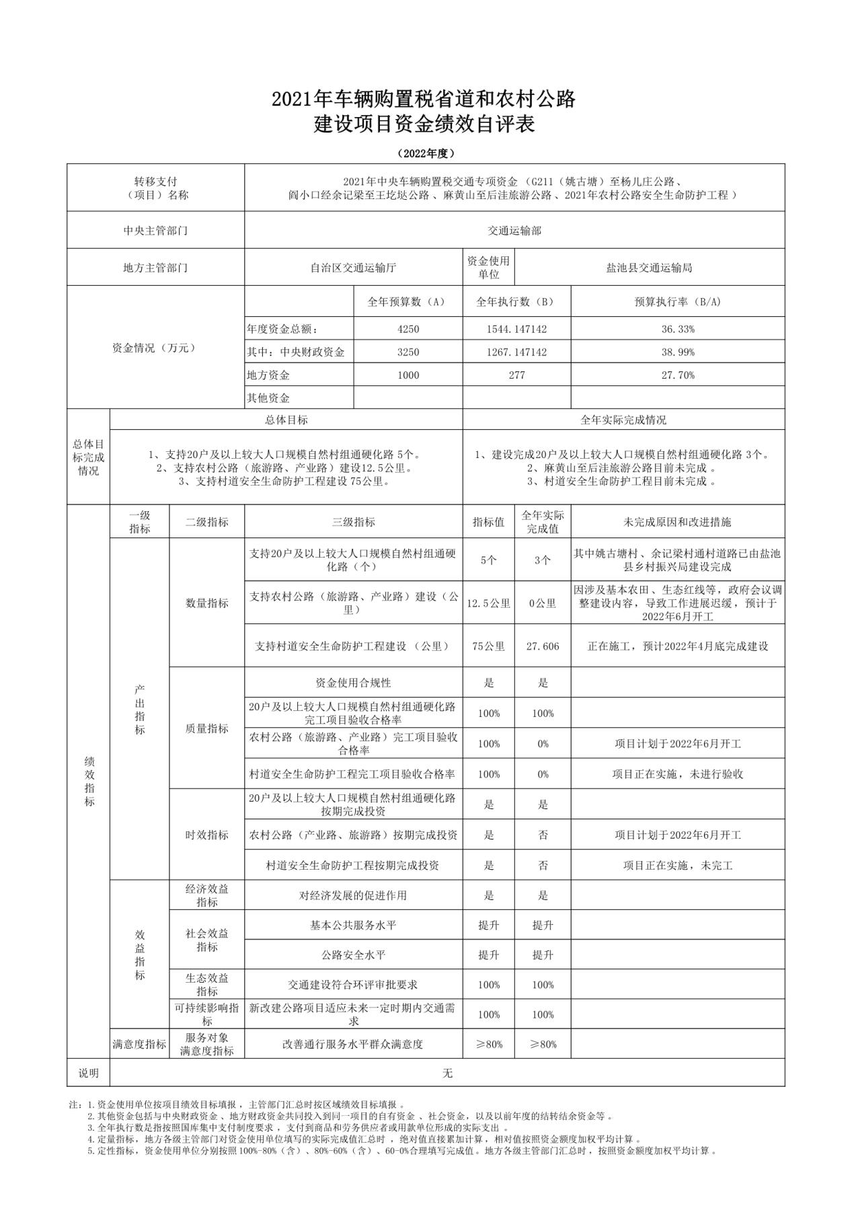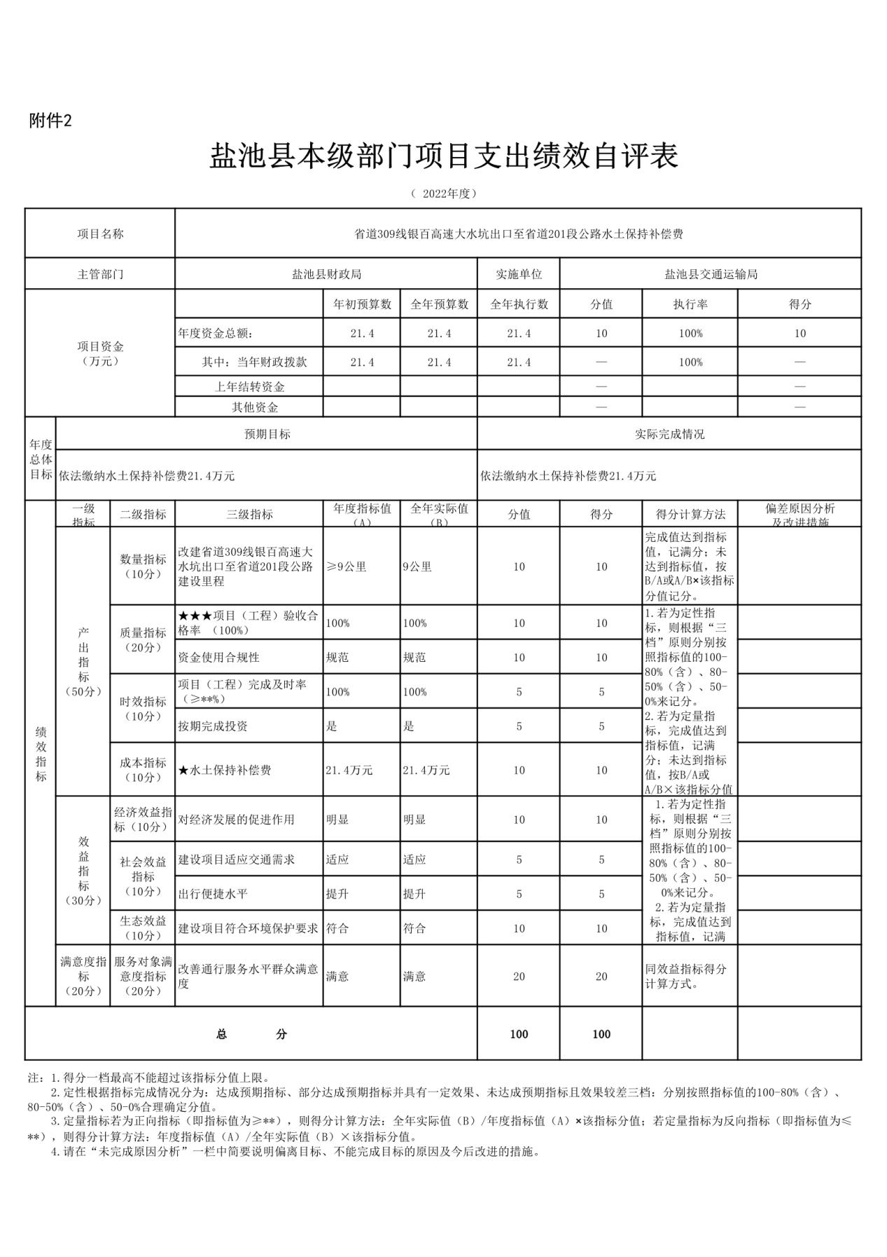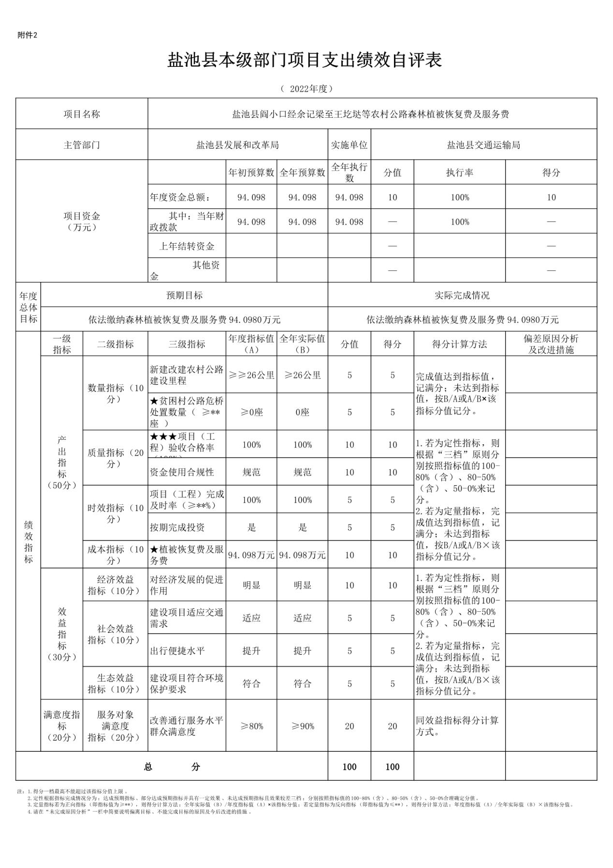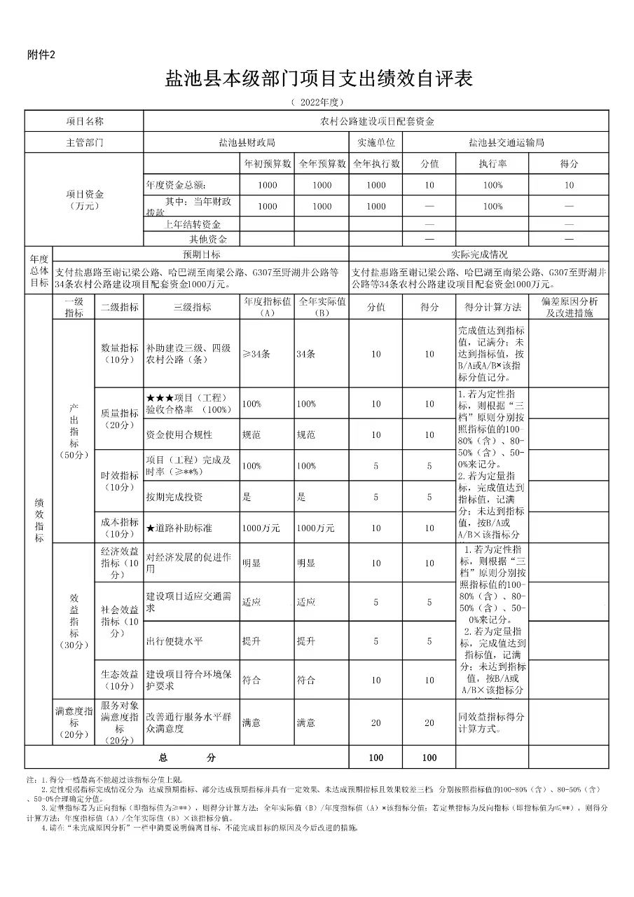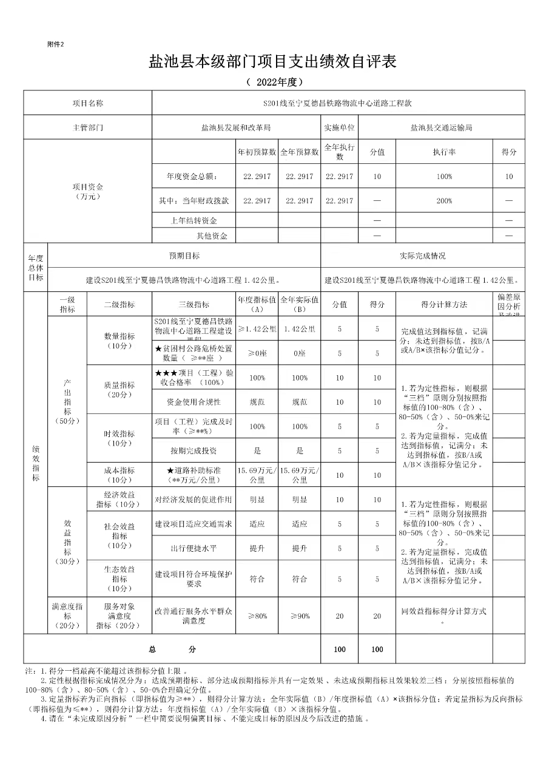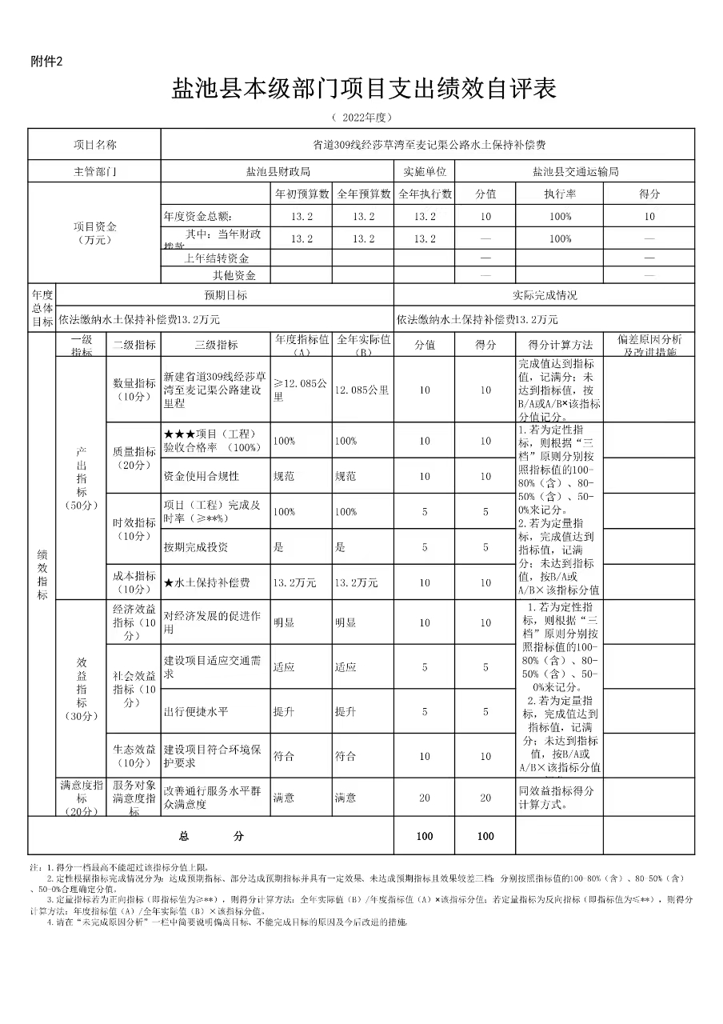

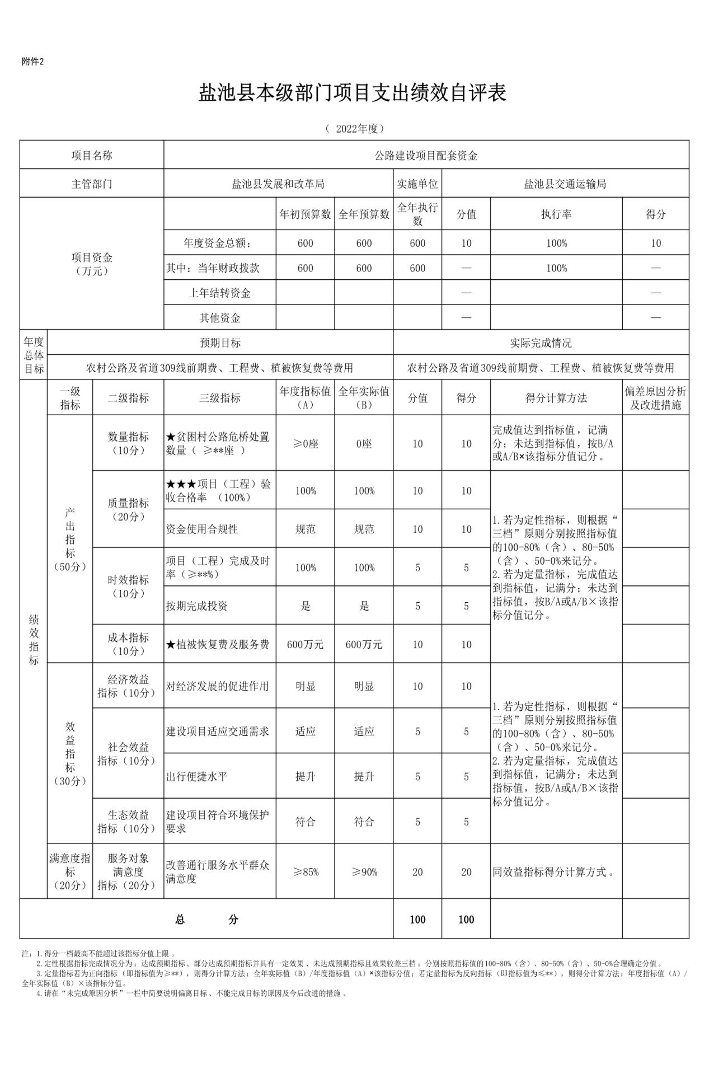

第四部分 名词解释
1.财政拨款收入：指单位本年度从县级财政取得的财政拨款。
2.其他收入：指单位取得的除“财政拨款收入、事业收入、经营收入”等以外的各项收入。
3.年初结转和结余：指单位上年结转本年使用的基本支出结转、项目支出结转和结余和经营结余。
4.一般公共服务支出：指人大办用于保障机构正常运行、开展日常工作的基本支出。
5.一般行政管理事务（项）：指人大办用于保障机构正常运行、开展日常工作和管理活动的未单独设置项级科目的其他项目支出。如：办公费、印刷费、差旅费、维修（护）费、培训费、公务接待费、专用材料费、劳务费、福利费、公务用车运行维护费、其他交通费用、其他商品和服务支出等。
6.社会保障和就业支出（类）行政事业单位离退休（款）未归口管理的行政单位离退休：指未实行归口管理的行政单位（包括参照公务员管理的事业单位）开支的离退休方面的支出。
7.农林水支出（类）其他农林水支出（款）其他农林水支出（项）：指其他用于农林水方面的支出。
8.住房保障支出（类）住房改革支出（款）住房公积金（项）：指行政事业单位按照国家政策规定为职工缴纳的住房公积金。
9.其他支出（类）其他支出（款）其他支出（项）：指除以上项目以外的其他不能划分到具体功能科目中的支出项目。
10.年末结转和结余资金：是指本年度或以前年度预算安排、因客观条件发生变化无法按原计划实施，需要延迟到以后年度继续使用的资金。
11.基本支出：是指为保障机构正常运转、完成日常工作任务而发生的人员支出和公用支出。
12.项目支出：是指在基本支出之外为完成特定的行政工作任务所发生的支出。
13.“三公”经费：是指我单位用一般公共预算财政拨款安排的因公出国（境）费、公务用车购置及运行费和公务接待费。其中，因公出国（境）费指单位公务出国（境）的住宿费、旅费、伙食补助费、杂费、培训费等支出；公务用车购置及运行费指单位公务用车购置费及租用费、燃料费、维修费、过路过桥费、保险费、安全奖励费用等支出；公务接待费指单位按规定开支的各类公务接待（含外宾接待）支出。

14.机关运行经费：指为保障我单位运行用于购买货物和服务的各项资金，包括办公费、印刷费、差旅费、会议费、日常维修费、专用材料及办公用房水电费、物业管理费、公务用车运行维护费等。在财政局有明确规定前，“机关运行经费”暂指一般公共预算安排的基本支出中的“商品和服务支出”的经费。

第五部分 附件

无其他有关公开资料

